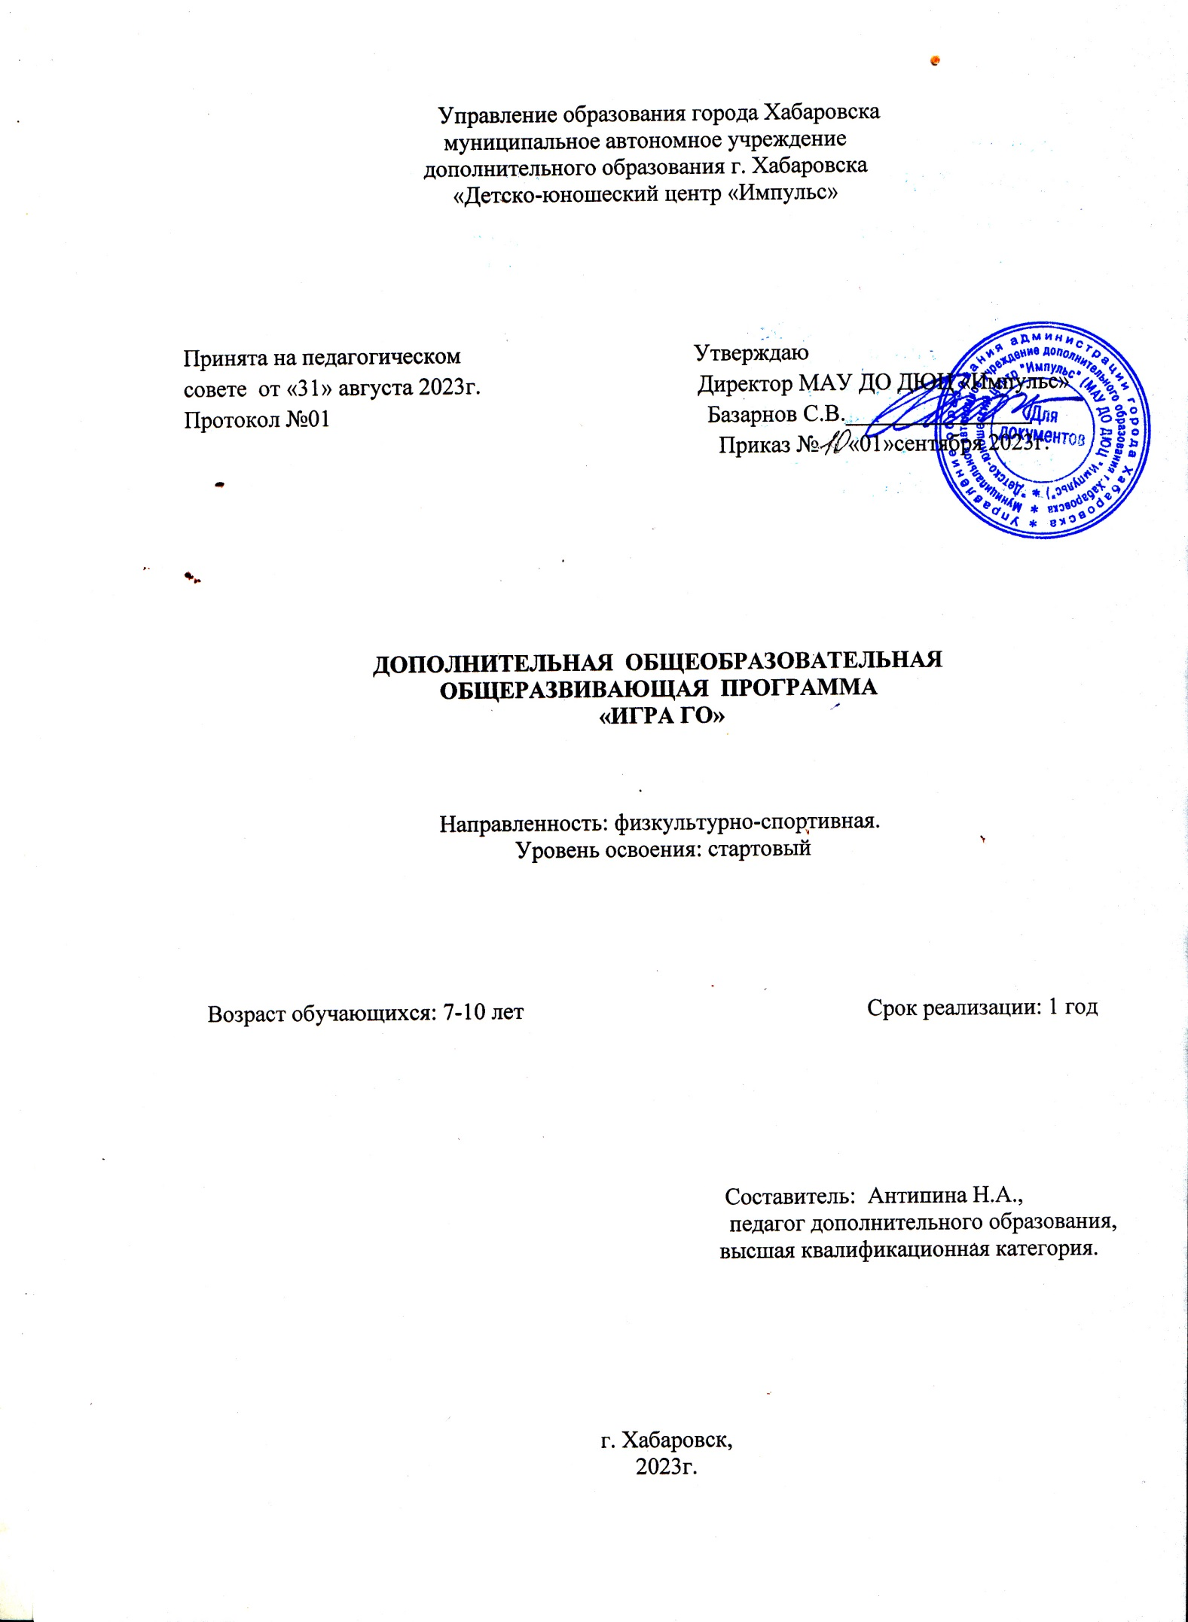

Содержание.

Раздел 1.Комплекс основных характеристик дополнительной общеобразовательной общеразвивающей программы

1.1 Пояснительная записка……………………………………………………3

1.2 Цель и задачи………………………………………………………………5

1.3 Содержание программы…………………………………………………...6

1.4 Планируемые результаты…………………………………………………23

Раздел 2.Комплекс организационно- педагогических условий

2.1 Календарный учебный график…………………………………………….23

2.2. Условия реализации программы …………………………………………24

2.3 Формы аттестации………………………………………………………….24

2.4 Оценочные материалы…………………………………………………......25

2.5 Методическое обеспечение образовательного процесса………………...29

2.6 Методические рекомендации по внедрению в учебно – воспитательный

процесс здоровьесберегающих технологий………………………………32

Список источников……………………………………………………………...36

1.Комплекс основных характеристик дополнительной общеобразовательной общеразвивающей программы.

Пояснительная записка.

Направленность программы - физкультурно – спортивная.
Уровень усвоения программы - стартовый Разработана программа с учётом:
- ФЗ РФ от 29.12.2012 г. № 273 «Об образовании в Российской Федерации»;
- Распоряжение Правительства РФ от 31.03.2022 г. № 678-р. «Концепция развития дополнительного образования детей до 2030 г.»;
- Распоряжение Правительства Российской Федерации от 29.05.2015 г. № 996-р «Об утверждении Стратегии развития воспитания в Российской Федерации до 2025 года»;
- Приказ Министерства просвещения РФ от 27 июля 2022 г. N 629 “Об утверждении Порядка организации и осуществления образовательной деятельности по дополнительным общеобразовательным программам;
- Письмо Министерства образования и науки Российской Федерации № 09-3242 от 18.11.2015 г. «Методические рекомендации по проектированию дополнительных общеразвивающих программ (включая разноуровневые программы)»;
- Постановление Правительства РФ «Об утверждении Санитарно-эпидемиологических требований к организациям воспитания и обучения, отдыха и оздоровления детей и молодежи" (СанПиН 2.4.3648-20);
- Министерство образования и науки Хабаровского края «Об утверждении положения о дополнительной общеобразовательной программе в Хабаровском крае» 26.09.2019 П.№383
- Устав МАУ ДО ДЮЦ «Импульс» https://eduimpulse27.ru/dokumenty/

Актуальность программы: игра «ГО» является одной из древнейших интеллектуальных игр. Пройдя многовековой путь своего развития, Го, из игры избранных превратилась в любимое занятие миллионов. По данным международной ассоциации «Го», сегодня и мире насчитывается более 24 миллионов игроков и их число постоянно увеличивается. За соревнованиями сильнейших игроков следят любители древней игры на всех континентах.
Актуальность данной программы продиктована развитием современного информационного общества, заключающегося в формировании информационной и технической культуры молодого поколения, вступающего в жизнь, и ориентирована, прежде всего, на развитие мыслительных способностей человека: логического мышления, счетных способностей, воображения, внимания, памяти. В тоже время, программа прививает обучающимся навыки творческого сотрудничества, социального взаимодействия.
Программа ГО является модифицированной. Составлена программа на основе программы Панюкова Е.Л. и Катаева Г.В. Модификация произведена путём изменения количества часов в разделах программы. Добавлены в программу разделы «Варианты игры ГО», «Встреча с известным спортсменом города».
Отличительной особенностью программы является то, что содержание программы построено с учетом индивидуального, дифференцированного подхода к типам темперамента и репрезентативных систем учащихся. Данный подход способствует не только успешной реализации программы игры ГО, но и является весомым фактором формирования различных универсальных учебных действий учащихся.
Понимание личности ребенка, умение признать и принять его индивидуальные особенности, в частности темперамент, способствует созданию комфортной образовательной среды, в которой происходит развитие личности ребёнка, познающей и осваивающей окружающий мир, овладевающей важнейшими основами успешной социализации в современном мире.
Адресат программы.
Программа адресована детям в возрасте от 7 -10 лет.
Ребёнка в этом возрасте отличают черты поведения дошкольника с поведенческими особенностями школьника. Эти качества уживаются в его поведении в противоречивых сочетаниях. Как любое переходное состояние, данный возраст богат скрытыми возможностями развития, которые важно своевременно поддерживать и развивать. Использование этих резервов позволит более успешно готовить детей к дальнейшей учебной и трудовой деятельности.
В возрасте от 7 до 10 лет вес головного мозга заметно увеличивается, особенно лобные доли, играющие большую роль в формировании высших и сложных функций психической деятельности индивидов. Изменяется взаимоотношение процессов возбуждения и торможения. Торможение (основа сдерживания самоконтроля) становится более заметным, чем у дошкольников. Однако склонность к возбуждению очень велика - отсюда непоседливость учащихся в этом возрасте. Несовершенство внимания - естественная возрастная особенность учащихся младшего возраста. Дети обращают внимание лишь на то, что им интересно, что привлекает яркостью и необычностью.
Философия игры «ГО» нацелена на преодоление самого себя, собственного неумения, концентрацию воли, стремления на самосовершенствование. Это как раз то, что необходимо детям в возрасте от 7 до 10 лет.

Объем и срок освоения программы
Программа «ГО» реализуется с сентября по июль в форме очного обучения, в количестве 210 учебных часов.

Период 1-го года обучения | Расписание | Кол-во занятий в неделю | Кол-во часов в неделю | Кол-во недель | Кол-во часов в год
Группа №1 | (1X1;2X2) | 3 | 5 | 42 | 210

Формы организации образовательного процесса:
  - индивидуальная;
  - групповая;
  - работа в микрогруппах

Формы работы и проведения занятий:

  - рассказ;
  - лекция с элементами беседы;
  - работа с литературой во время занятия;
  - решение задач по темам;
  - тренировочная практическая игра;
  - тренировочные партии с компьютером;
  - разбор сыгранной партии;
  - тренировочные и квалификационные турниры.
Режим занятий:
По данной программе обучается одна группа. Занятия проводятся 3 раза в неделю. Один час учебных занятий равен одному академическому часу (40 минут). Между часами учебных занятий проводится перемена в количестве 10 минут с обязательным проветриванием помещения. Наполняемость учебной группы - 12 обучающихся.

Цель и задачи программы:

Цель программы: освоение обучающимися техники игры «ГО» для развития и самосовершенствования

Задачи программы:
Обучающие:
- сформировать общее представление обучающихся о популярности игры ГО в России;
- познакомить обучающихся с терминологией и правилами игры ГО;
- освоить тактические идеи , комбинации и приёмы для решения задач игры на всех её этапах;
- способствовать совершенствованию игровых способностей через участие в квалификационных турнирах разного уровня

Развивающие:
- способствовать развитию элементов образного, абстрактного, логического и вариативного мышления;
- способствовать развитию концентрации внимания, зрительной памяти, воображения, наблюдательности;

Воспитательные:
- способствовать формированию психологической устойчивости к поражениям и неудачам;
- способствовать формированию умений общаться со сверстниками и взрослыми людьми;
- способствовать формированию коммуникативных навыков сотрудничества

1.3. Содержание программы
№ | Раздел, тема | Количество часов
 |  | теория | практика | всего
1 | Вводное, итоговое занятие | 1 | 1 | 2
2 | Правила игры Го. Философия игры | 5 | 6 | 11
3 | Развитие игры Го в России, на дальнем Востоке и в Хабаровском крае | 3 | 2 | 5
4 | Спортивный режим игрока | 1 | 1 | 2
5 | Этапы партии. Соединение камней | 16 | 28 | 44
6 | Комбинации по захвату в плен камней | 8,5 | 4,5 | 13
7 | Принципы стратегии игры | 7 | 3 | 10
8 | Тренировочная практическая игра | - | 50 | 50
9 | Правила организации соревнований судейства | - | 4 | 4
10 | Промежуточная аттестация | 1 | 1 | 2
11 | Варианты игры | 4,5 | 5,5 | 10
12 | Квалификационные турниры | - | 48 | 48
13 | Турнир с известным спортсменом г. Хабаровска | - | 7 | 7
14 | Итоговое занятие | 2 | - | 2
Итого часов |  | 49 | 161 | 210

У

Учебный план
Раздел, тема | Количество часов |  |  | Формы проведения занятий | Формы контроля и аттестации
 | теория | практи ка | всего
РАЗДЕЛ 1. ВВОДНОЕ ЗАНЯТИЕ.  Цель: введение в содержание дисциплины. Знакомство с  правилами внутреннего распорядка объединения | 0.5 | 0.5 | 1
Инструктаж ТБ.  Вводное занятие  Тема 1.1. Вводное занятие. | 0.5 | 0.5 | 1 | Лекция с элементами беседы.  Практическая работа с инструкцией  и сводом правил. | Беседа по вопросам
РАЗДЕЛ 2. ПРАВИЛА ИГРЫ ГО.ФИЛОСОФИЯ ИГРЫ  Цель: увидеть, почувствовать те изменения, которые происходят с играющим во время партии в ГО и вокруг него. | 5 | 6 | 11
Тема 2.1. Правила игры ГО | 4 | 4 | 8 | Рассказ с  демонстацией правил на  демонстрацио нной доске | Наблюдени е, беседа по вопросам
Тема 2.1. Философия игры. Символизм Го | 1 | 2 | 3 | Лекция с элементами беседы, решение задач | Беседа по вопросам; анализ решения задач учащимися
РАЗДЕЛ 3. РАЗВИТИЕ ИГРЫ ГО В РОССИИ, НА ДАЛЬНЕМ  ВОСТОКЕ И В ХАБАРОВСКОМ КРАЕ  Цель: формирование интереса к истории развития игры ГО | 3 | 2 | 5
Тема 3.1.  Игра го в России, на Дальнем Востоке. | 1.5 | 1.5 | 3 | Лекция с элементами беседы.  Практическая работа с  учебной литературой, журналом «Го в России» | Наблюдени е, беседа по вопросам
Тема 3.2. Система соревнований, турниров в России | 1.5 | 0.5 | 2 | Сообщения, презентации учащихся, | Анализ сообщений  ,  презентаци й,фронталь ный опрос.
РАЗДЕЛ 4. СПОРТИВНЫЙ РЕЖИМ ИГРОКА  Цель: формирование знаний о физических, психологических,  медико-биологических средствах поддержания и восстановления работоспособности юного спортсмена игры в ГО. | 1 | 1 | 2
Тема 4.1.Спортивный режим и  физическая подготовка. Спортсмена по игре ГО | 1 | 1 | 2 | Лекция с элементами беседы.  Самостоятель ная работа. | Проверка составленн ого режима дня  спортсмена игры ГО
РАЗДЕЛ 5. ЭТАПЫ ПАРТИИ. СОЕДИНЕНИЕ КАМНЕЙ  (Начало, середина, окончание игры) | 16 | 28 | 44

ЦЕЛЬ: овладение тактическими идеями и приёмами соединения камней.
Тема 5.1. Фусэки (начало игры). Сферы влияния. | 1 | 1 | 2 | Лекция с элементами беседы, практическая работа | Фронтальн ый опрос, детальный разбор решения задач
Тема 5.2. Контуры Игры. Третья и четвертая линия. Тюбан (средина игры). | 1 | 1 | 2 | Лекция с элементами беседы, практическая работа
Тема 5. 3. Ёсэ-заключительная стадия партии.  Сфера влияния. Территория. Оформление территории. Ёсэ.. | 1 | 1 | 2 | Лекция с элементами беседы, практическая работа. | Фронтальн ый опрос, детальный разбор решения задач
Тема 5. 4. Территория. Вторжение в сферы влияния противника. | 1 | 1 | 2 | Лекция с элементами беседы, практическая работа | Фронтальн ый опрос, детальный разбор решения задач
Тема 5.5. Оформление территории (окончание игры) | 1 | 1 | 2 | Лекция с элементами беседы, практическая работа | Фронтальн ый опрос, детальный разбор  решения задач
Тема 5. 6. Ёсэ (окончание партии). Завершение построения границ своих территорий. | 1 | 1 | 2 | Лекция с элементами беседы, практическая работа | Фронтальн ый опрос, детальный разбор решения задач
Тема 5. 7. Оптимальная последовательность ходов. Инструктаж ТБ. | 8 | 8 | 16 | Беседа, практическое занятие, показ  педагогом технических приёмов в различных вариантах игры | Наблюдени е за ходом решения задач
Тема 5. 8. Дзёсэки на стороне и в | 2 | 6 | 8 | Беседа, | Наблюдение

центре. |  |  |  | практическое занятие, показ  педагогом технических приёмов в различных вариантах игры | за ходом решения задач
Тема 5. 9. Дзёсэки, вариант разыгрываемый в углу | - | 8 | 8 | Беседа, практическое занятие, показ  педагогом технических приёмов в различных вариантах игры | Наблюдени е за ходом решения задач
РАЗДЕЛ 6. КОМБИНАЦИИ ПО ЗАХВАТУ В ПЛЕН КАМНЕЙ  ЦЕЛЬ: овладение тактическими идеями и приемами захвата в плен камней | 8,5 | 4,5 | 13
Тема 6. 1. Технические приемы соединения. | 1 | 1 | 2 | Беседа,  демонстрация тактических приёмов  педагогом, решение задач. | Фронтальн ый опрос Детальный разбор решения задач.
Тема 6. 2. «Иккэн-тоби» (Прыжок через одну точку) | 1.5 | 1.5 | 3 | Беседа,  демонстрация тактических приёмов  педагогом, решение задач | Беседа по вопросам, наблюдени е
Тема 6. 3. «Кэйма» (конеобразный ход) | 1.5 | 0.5 | 2 | Лекция с элементами беседы, решение  задач | Беседа по вопросам, наблюдени е
Тема 6.4. Принципы комбинаций. Технические приемы соединения. | 4.5 | 1,5 | 6 | Лекция с элементами беседы, решение задач | Беседа по вопросам, наблюдени е за решением задач

РАЗДЕЛ 7 . ПРИНЦИПЫ СТРАТЕГИИ ИГРЫ  Цель: совершенствование умений и навыков достижения цели игры в ГО, используя правила способы и её варианты. | 7 | 3 | 10
Тема 7.1.Общий план игры. | 3 | 1 | 4 | Лекция с элементами беседы,  демонстрация педагогом, игра | Наблюдени е за реализацие й в ходе игры двух стратегиче ских подходов.
Тема 7.2. Два базовых стратегических подхода. | 3 | 1 | 4 | Лекция с элементами беседы,  демонстрация педагогом, игра | Беседа по вопросам.
Тема 7.3. Влияние расположения камней на на схватку противников | 1 | 1 | 2 | Лекция с элементами беседы,  демонстрация педагогом, игра | Беседа по вопросам.
РАЗДЕЛ 8. ТРЕНИРОВОЧНАЯ ПРАКТИЧЕСКАЯ ИГРА  Цель: совершенствование навыков игры | - | 50 | 50
Тема 8.1. Тренировочная практическая игра | - | 50 | 50 | Игровая практика | Детальный разбор  сыгранных партий
РАЗДЕЛ 9. ПРАВИЛА ОРГАНИЗАЦИИ СОРЕВНОВАНИЙ И СУДЕЙСТВА  Цель:сформировать знания о правилах проведения сореввнований и правилах  судейства | - | 4 | 4
Тема 9.1. Основы судейства и организации соревнований по игре го. | - | 2 | 2 | Игровая практика судейства | Наблюдени е
Тема 9.2. Основы судейства и | - | 2 | 2 | Практическая | Детальный

организации соревнований по игре го. |  |  |  | парная игра | разбор  сыгранных партий
РАЗДЕЛ 10.  ПРОМЕЖУТОЧНАЯ АТТЕСТАЦИЯ  Цель: Выявление соответствия уровня усвоения полученных знаний, умений и навыков  заявленным результатам. | 1 | 1 | 2
Тема 10.1. Промежуточная аттестация | 1 | 1 | 2 | Решение практическог о задания | Наблюдени е, контрольн ый анализ  партий
РАЗДЕЛ 11. ВАРИАНТЫ ИГРЫ  Цель: совершенствование навыков игры ГО через использование различных вариантов | 4,5 | 5,5 | 10
Тема 11. 1. Атари-го | 1 | 1 | 2 | Беседа,  демонстрация педагогом технических приёмов  соединения камней, решение заданий | Наблюдени е за решением задач.
Тема 11. 2. Рэнго | 1 | 1 | 2 | Беседа,  демонстрация педагогом технических приёмов  соединения камней, решение заданий | Беседа по вопросам, наблюдени е за решением задач.

Тема 11.3. Игра одним цветом | 1 | 1 | 2 | Беседа,  демонстрация педагогом технических приёмов  соединения камней, решение заданий | Детальный разбор решения заданий по темам
Тема 11. 4. Игра вслепую. | 1.5 | 0.5 | 2 | Лекция с элементами беседы, практическая  игра | Беседа по вопросам
Тема 11. 5. Быстрые партии игры ГО. | - | 2 | 2 | Практическая парная игра | Детальный разбор  сыгранных партий
РАЗДЕЛ 12.  КВАЛИФИКАЦИОННЫЕ ТУРНИРЫ  Цель : повышение и совершенствование квалификации, демонстрация достижений игроков объединения. | - | 48 | 48
Тема 12. 1. Квалификационный турнир | - | 48 | 48 | Практика | Наблюдени е,фиксация результато в, анализ
РАЗДЕЛ 13. ТУРНИР С  ИЗВЕСТНЫМ СПОРТСМЕНОМ Г.ХАБАРОВСКА  Цель: мотивация учащихся к интеллектуальному виду спорта. | - | 7 | 7
Тема 13.1.Турнир с известным спортсменом г. Хабаровска | - | 7 | 7 | Соревнование | Детальный разбор игры
РАЗДЕЛ 14. ИТГОВАЯ АТТЕСТАЦИЯ  Цель: Выявление соответствия уровня усвоения полученных  знаний, умений и навыков заявленным результатам. | 1 | 1 | 2
Тема 14.1.Итоговая аттестация | 1 | 1 | 2 | Итоговая практическая игра | Наблюдени е, заполнение турнирной таблицы

РАЗДЕЛ 15. ИТОГОВОЕ ЗАНЯТИЕ.  Цель: подведение итогов работы объединения по реализации программы | 0,5 | 0,5 | 1
Тема 15.1. Итоговое занятие | 0,5 | 0,5 | 1 | Презентация об итогах  работы за год. Рекомендации обучающимся на летний  оздоровитель ный период | Наблюдени е
Итого учебных часов: | 49 | 161 | 210

Содержание учебного плана

РАЗДЕЛ 1. ВВОДНОЕ ЗАНЯТИЕ.
Тема 1.1.
Теория: Вводное занятие.

РАЗДЕЛ 2. ПРАВИЛА ИГРЫ ГО. ФИЛОСОФИЯ ИГРЫ
Тема 2.1. Правила игры ГО
Теория: расположение доски. Линии на доске (9х9).5 основных правил. Главное правило. Захват территории и спасение камней. Запрещённые ходы. Способы соединения камней. Правила завершения ГО. Подсчёт территории, очков.
Практика: освоение правил игры

Тема 2.1.
Теория: Философия игры. Символизм Го
ГО как форма восприятия мира. Игра Го- как форма восприятия и понимания мира. Культура Го.
Практика: решение задач

РАЗДЕЛ 3. РАЗВИТИЕ ИГРЫ ГО В РОССИИ, НА ДАЛЬНЕМ ВОСТОКЕ И В ХАБАРОВСКОМ КРАЕ

Тема 3.1. Игра ГО в России, на Дальнем Востоке.
Теория: Игра го в России сегодня. Российская Федерация Го (Бадук). Го на Дальнем Востоке. Журнал «Го в России». Книги и статьи по игре Го. Популяризация игры го в мире. Тема 3.2. Система соревнований, турниров в России
Теория: Системы соревнований по игре Го. Анализ турниров по игре Го в России и на Дальнем Востоке. Именитые российские игроки, их биографии. Го в Хабаровске. Турнир Российского уровня: «Кубок «Полиметалла»
Практика:
Просмотр в/ф об игре ГО

РАЗДЕЛ 4. СПОРТИВНЫЙ РЕЖИМ ИГРОКА
Тема 4.1.Спортивный режим и физическая подготовка. Спортсмена по игре ГО

Теория: Спортивный режим и физическая подготовка. Двигательная активность. Изучение специальной литературы
Практика: составление режима дня спортсмена.

РАЗДЕЛ 5. ЭТАПЫ ПАРТИИ. СОЕДИНЕНИЕ КАМНЕЙ (Начало, середина,
окончание игры)
Тема 5.1. Фусэки (начало игры). Сферы влияния.
Теория:
Фусэки (начало игры). Создание центров влияния в углах, на сторонах, обозначение контуров сфер влияния. Смысл фусэни.
Практика:
решение задач по теме
Тема 5.2. Контуры Игры. Третья и четвертая линия. Тюбан (средина игры).
Теория: Тюбан (середина игры). Обозначение
контуров территории игры. Третья и четвертая линия. Тэсудзи в тюбане,их классификация

Тема 5. 3. Ёсэ-заключительная стадия партии.
Сфера влияния. Территория. Оформление территории. Ёсэ..
Теория:
Преобразование своих сфер влияния в территорию
Вторжение в сферу влияния противника. Разделение доски. Оформление территории. Ёсэ.
Завершение построения границ своих территорий. Заполнение нейтральных пунктов. Расчет ценности каждого хода. Важность заключительных ходов.Сэнтэ.
Практика: решение задач по теме
Тема 5. 4. Территория. Вторжение в сферы влияния противника.

Теория:Территория. Вторжение в сферы влияния противника.
Практика: Задачи по теме.
Тема 5.5. Оформление территории (окончание игры)
Теория: использование правил оформления территории по окончанию игры

Практика:Решение задач по теме.
Тема 5. 6. Ёсэ (окончание партии). Завершение построения границ своих территорий. Теория: Ёсэ (окончание партии). Завершение построения границ своих территорий. Сэнтэ- готэ

Практика: Решение задач по теме
Тема 5. 7. Оптимальная последовательность ходов.
Теория: Оптимальная последовательность ходов. Фусэки

Практика:
Решение задач по теме.
Тема 5. 8. Дзёсэки на стороне и в центре.
Теория:
Дзёсэки я на стороне и в центре.

Практика:
Решение задач по теме.
Тема 5. 9. Дзёсэки, вариант разыгрываемый в углу
Теория:
Дзёсэки, вариант разыгрываемый в углу

Практика:
Решение задач по теме.

РАЗДЕЛ 6. КОМБИНАЦИИ ПО ЗАХВАТУ В ПЛЕН КАМНЕЙ
Тема 6. 1. Технические приемы соединения.
Теория:
Технические приемы соединения.
Практика:
Решение комбинационных задач
Тема 6. 2. «Иккэн-тоби» (Прыжок через одну точку)
Теория:
«Иккэн-тоби» (Прыжок через одну точку) Преследование камней. «Гэта»
Практика:
Решение комбинационных задач
Тема 6. 3. «Кэйма» (конеобразный ход)
Теория:
«Кэйма» (конеобразный ход)Ко-игра
Практика:
Решение комбинационных задач
Тема 6.4. Принципы комбинаций. Технические приемы соединения.
Теория:
Принципы комбинаций. Технические приемы соединения.Хорикоми тэсудзи

Практика:
Решение задач по теме.

РАЗДЕЛ 7 . ПРИНЦИПЫ СТРАТЕГИИ ИГРЫ
Тема 7.1.Общий план игры.
Теория:
Планомерный захват и удерживание территории. Обход соперника во время раздела территории. Разрезание камней
Практика: практическое решение задачи
Тема 7.2. Два базовых стратегических подхода.
Теория: Игра с упором на захват территории, навязывание противнику боя с реализацией преимущества и победы
Практика: практическое решение задачи
Тема 7.3. Влияние расположения камней на на схватку противников
Теория:
Тема 7.4. Создание условий на определённом месте доски для схватки противников за окончательное оформление территории
Практика: практическое решение задачи

РАЗДЕЛ 8. ТРЕНИРОВОЧНАЯ ПРАКТИЧЕСКАЯ ИГРА
Тема 8.1. Тренировочная практическая игра
Практика: Тренировочная практическая игра Самоанализ типовых позиций. Запись партий.

РАЗДЕЛ 9. ПРАВИЛА ОРГАНИЗАЦИИ СОРЕВНОВАНИЙ И СУДЕЙСТВА
Тема 9.1. новы судейства и организации соревнований по игре го.
Практика:
Игровая практика: основы судейства и организации соревнований по игре го. Тема 9.2. Основы судейства и организации соревнований по игре го.

Практика:
Основы судейства и организации соревнований по игре го.

РАЗДЕЛ 10. ПРОМЕЖУТОЧНАЯ АТТЕСТАЦИЯ
Тема 10.1. Промежуточная аттестация
Теория: устный опрос по терминам
Практика: решение практического задания (розыгрыш партии)

РАЗДЕЛ 11. ВАРИАНТЫ ИГРЫ
Тема 11. 1. Атари-го

Теория:
Технические приёмы соединения камней. Выбор позиции для схватки. Пересечение и соединение.
Практика: решение задания по теме Тема 11. 2. Рэнго
Теория: командная игра за одной доской. За одной доской с каждой стороны играет несколько игроков, делающих ходы по очереди. Игроки одной команды не имеют права переговариваться во время игры.
Практика: решение задания по теме Тема 11.3. Игра одним цветом
Теория: Оба игрока играют камнями одного цвета, удерживая в памяти, кому какие камни принадлежат
Практика: решение задания по теме Тема 11. 4. Игра вслепую.
Теория: Оба игрока играют, не глядя на доску (по памяти).
Практика: практическая игра
Тема 11. 5. Быстрые партии игры ГО.

Практика:
Тренировочная практическая игра.

РАЗДЕЛ 12. КВАЛИФИКАЦИОННЫЕ ТУРНИРЫ
Тема 12. 1. Квалификационный турнир
Практика: квалификационный турнир

РАЗДЕЛ 13. ТУРНИР С ИЗВЕСТНЫМ СПОРТСМЕНОМ Г.ХАБАРОВСКА
Тема 13.1.Турнир с известным спортсменом г. Хабаровска Практика: турнир

РАЗДЕЛ 14. ИТГОВАЯ АТТЕСТАЦИЯ
Тема 14.1.Итоговая аттестация Теория: устный опрос по терминам
Практика: решение практического задания (розыгрыш партии)

РАЗДЕЛ 15. ИТОГОВОЕ ЗАНЯТИЕ.

Тема 15.1. Итоговое занятие
Теория: подведение итогов работы объединения. О плане работы объединения в летний период. Награждение лучших обучающихся. Рекомендации обучающимся на летний оздоровительный период.

1.4. Планируемые результаты
Предметные:
- будет сформировано общее представление обучающихся о популярности игры ГО в России;
- познакомить обучающихся с терминологией и правилами игры ГО;
- смогут использовать тактические идеи, комбинации и приёмы для решения задач игры на всех её этапах;
- усовершенствуют игровые способности через участие в квалификационных турнирах разного уровня.

Метапредметные:
- будут развиты элементы образного, абстрактного, логического и вариативного мышления;
- смогут при необходимости концентрировать внимание;
- улучшится зрительная память, воображение, наблюдательность;

Личностные:
- смогут достойно переносить поражения и неудачи;
- научатся общаться со сверстниками и взрослыми людьми в соответствии с общепринятыми нормами;
- смогут использовать коммуникативные навыки в коллективе.

- Комплекс организационно-педагогических условий

Календарный учебный график

Календарный учебный график с указанием количества учебных недель, учебных дней, продолжительности каникул и указанием учебных периодов составляется ежегодно на новый учебный год и прописывается в рабочей программе.

Учебный период | Длительность учебного периода | Количество учебных недель | Количество учебных дней | Продолжительн ость каникул
1  полугодие | 01сентября по 01ноября  09.ноября по 27декабря | 36 недель | 51 | 02-08 ноября  /7 дней
28-31декабря
/4 дня
2  полугодие | 10 января 27марта  04 апреля 31мая | 36 недель | 110 | 01-10января  /10 дней
28 марта 03 апреля
/7 дней

Лето | с 01 июня по 12 июля | 6 недель | 29

Условия реализации программы.

Материально – техническое обеспечение:

  - кабинет в МАУ СОШ № 44
  - классная мебель;
  - школьная доска;
  - ноутбук;
  - комплекты игры ГО (6 шт), доска;
  - мультимедийное оборудование;
  - комплекты досок с камнями – 6 шт;
  - специальные часы – 6 шт.;
  - электронные часы.
Информационно- методические условия реализации программы:

  - учебно- тематический план;
  - календарно- тематический план;
  - лекционные материалы;
  - методические материалы и разработки занятий и воспитательных мероприятий;
  - расписание занятий;
  - электронные образовательные ресурсы;
  - методические материалы «Современные педагогические и здоровьесберегающие технологии».

Формы аттестации/контроля

Для определения результативности усвоения программы используются различные формы текущего тематического контроля знаний:
    - решение задач;

    - анализ разыгранной партии;
    - решение дидактических заданий;
    - учебные турниры ГО

    - сеанс одновременной игры;
    - опрос;
    - самостоятельная работа;
    - коллективная рефлексия;
По мере прохождения тем, расположенных в учебно-тематическом плане, проводятся:

  - защита разыгранной партии;
  - составление презентаций Power Point.

Оценивание производится по пятибальной шкале, измеряется в баллах.

Оценочные материалы

Промежуточная и итоговая аттестация предполагает выполнение контрольных заданий, в которые входят задания на определение уровня овладения теоретической частью курса ( в форме устного опроса) и на выявление уровня овладения обучающимися практических умений и навыков (розыгрыш заданной партии).
Промежуточная аттестация включает выполнение двух заданий: Задание 1. Дать определение терминов:
1. Гобан - это ……………………………………………………………………………….
(Доска для Го)

2. Камень – это………………………………………………………………………………
(Фишка для игры в Го)

3. Территория – это…………………………………………………………………………..
(Незанятые пункты доски, окруженные со всех сторон камнями игрока)

4. Фора – это……………………………………………………………………………………
(Камни, которые сильный игрок дает слабому для компенсации разницы в уровне)

5. Фусэки – это…………………………………………………………………………………
(Начальная стадия партии)

6. Тюбан – это……………………………………………………………………………………
(Средина игры)

7. Ёсэ – это……………………………………………………………………………………….
(Заключительная стадия партии) 8. Глаз - это ……………………………………………………………………………………...

(один или несколько незанятых пунктов, со всех сторон окруженных камнями одного игрока)

9. Дзёсэки – это…………………………………………………………………………………..
(Розыгрыш угла, одинаково выгодный для обеих сторон)

10. Гэта – это………………………………………………………………………………………
(Ловушка (сеть) — один из приемов захвата, преследования камней противника)

Задание 2. Решение практического задания в четырёх микрогруппах при чётком соблюдении правил поведения учащихся во время игры:

1. Разыграть равный Дзесеки  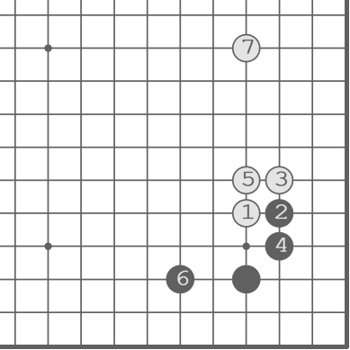 | 3. Окружить один или несколько белых камней. Ход чёрных  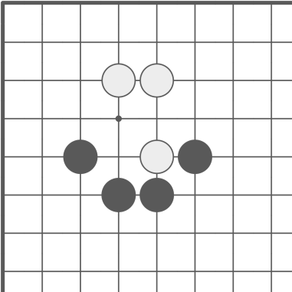
2. Разыграть защёлку. Ход чёрных.  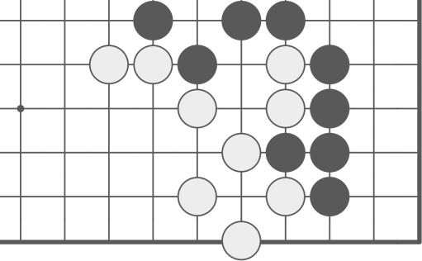 | 4. Поставить ловушку белым.  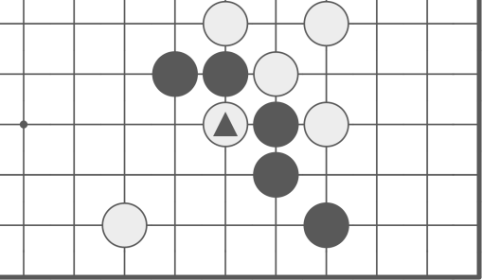

Критерии выполнения 1 задания промежуточной аттестации:

5 балов - правильные ответы на 10 вопросов;
- балла - правильные ответы на 9-8 вопросов; 3 балла - правильные ответы на 6-7 вопросов; 2 балла - правильные ответы на 4-5 вопросов; 1 балл - правильные ответы на 2-3 вопроса;

Критерии выполнения II задания промежуточной аттестации:

- баллов - задание выполнено без ошибок, партия разыграна; 4 балла - задание выполнено с1-2 ошибками;
3 балла - задание выполнено с 3-4 ошибками; 2 балла - задание выполнено с 3-4 ошибками;
1 балл - задание выполнено с количеством ошибок - 5 и более.

Итоговая аттестация включает выполнение двух заданий: Задание 1. Дать определение понятиям:
1. Дан – это……………………………………………………………………………………….
(Ранг профессионального игрока Го или высококвалифицированного любителя)

2.Как нумеруются даны?..............................................................................................................
( Даны нумеруются от 1 до 9, высший дан — 9)

3. Тоби – это………………………………………………………………………………………
(прыжок или постановка камня на одной линии со своим камнем, через несколько пустых пунктов от него)

4. Иккэн тоби - это………………………………………………………………………………
(Прыжок через один пункт)

5. Никэн тоби – это………………………………………………………………………………
(Прыжок через два пункта)

6. Сангэн тоби – это……………………………………………………………………………..
(Прыжок через три пункта)

7. Защёлка – это…………………………………………………………………………………
(Прием захвата камней противника)

8. Мертвый камень – это…………………………………………………………………………
(Камень или группа камней, которые не смогут защититься в случае атаки противника и неизбежно погибнут).

9. Пас – это……………………………………………………………………………………….
Отказ игрока от своего очередного хода)

10. Боёми – это……………………………………………………………………………………
(Дополнительное время, которое дается игроку в случае исчерпания им основного лимита времени)

Задание 2. Решение практического задания в четырёх микрогруппах при чётком соблюдении правил поведения во время игры:

1. Защитить территорию черных. | 3. Построить 2 глаза. Ход черных.

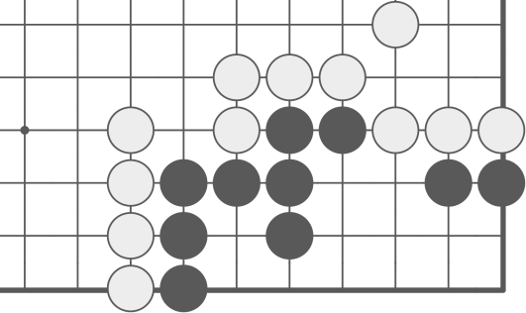 | 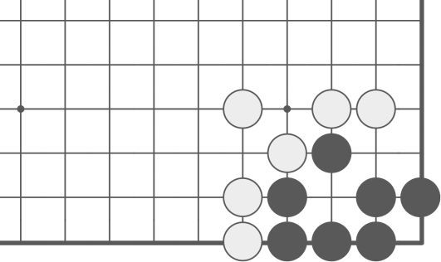
2. Построить ложный глаз у белых.  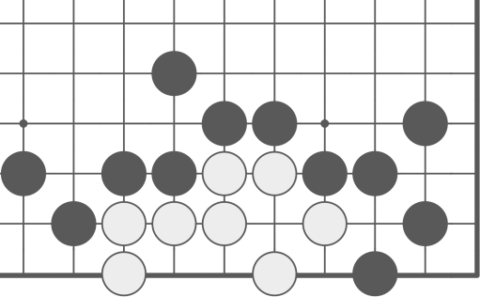 | 4. Защитить территорию черных.  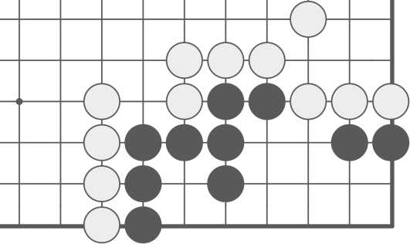

Критерии выполнения 1 задания итоговой аттестации:
5 балов - правильные ответы на 10 вопросов;
- балла - правильные ответы на 9-8 вопросов; 3 балла - правильные ответы на 6-7 вопросов; 2 балла - правильные ответы на 4-5 вопросов; 1 балл - правильные ответы на 2-3 вопроса;

Критерии выполнения II задания итоговой аттестации:

- баллов - задание выполнено без ошибок, партия разыграна; 4 балла - задание выполнено с1-2 ошибками;
3 балла - задание выполнено с 3-4 ошибками; 2 балла - задание выполнено с 3-4 ошибками;
- балл - задание выполнено с количеством ошибок - 5 и более.

2.5 Методическое обеспечение образовательного процесса

Изучение программного материала рассчитано на 4 года. На третьем году обучения теоретическая и практическая часть даются в соответствии с учебным планом. Обучение проводится с обучающимися, желающими приобрести знания по игре в ГО.
Теоретические и практические занятия проводятся в оборудованных кабинетах. Теоретические занятия составляют -30%, практические -70%, от общего количества часов, рассчитанных на учебный год.
Все виды занятий, предусмотренные учебно-тематическим и календарно-тематическим планами, проводятся по утвержденному расписанию.
При организации занятий педагог планирует свою деятельность и деятельность учащихся, четко формулируя тему, цель, задачи урока:
- каждое занятие является проблемным и развивающим;
- занятие проходит в рамках сотрудничества с учащимися и одногруппниками;
- вывод делают сами учащиеся;
- минимум репродукции и максимум творчества и сотворчества;
- время-сбережение и здоровье-сбережение;
- в центре внимания занятия – дети;
- учет уровня и возможностей учащихся в соответствии с их темпераментом и репрезентативной системой;
- планирование обратной связи;
- атмосфера занятия должна быть доброжелательной.

Методы, в основе которых лежат способы организации занятий:
- словесный (диалог, анализ позиции);
- наглядный (показ позиций, ходов);
- практический ( партия ГО).

Методы, в основе которых лежит форма организации деятельности учащихся занятия:

- фронтальный – одновременная работа со всеми учащимися
- индивидуально-фронтальный – чередование индивидуальных и фронтальных форм работы
- групповой – организация работы по малым группам (по 6, 4 человека с каждой стороны доски);
- в парах – партия ГО;
- индивидуальный – индивидуальное выполнение заданий.

Приёмы:
Партия игры ГО, решение задач, диалог, устное изложение; анализ комбинации и позиции, разбор и анализ партии и т.д.

Методы, в основе которых лежит уровень деятельности детей:
- объяснительно-иллюстративный – дети воспринимают и усваивают готовую информацию;
- репродуктивный – учащиеся воспроизводят полученные знания и освоенные способы деятельности;
- исследовательский – самостоятельная творческая работа учащихся;
- частично - поисковый – участие детей в коллективном поиске, решение поставленной задачи совместно с педагогом.

Современные образовательные технологии:
- игровые;
- групповые;
- индивидуализация обучения;
- проблемное обучение;
- ИКТ – технологии;
- здоровьесберегающие;
- технологии критического мышления: mind map, тонкие и толстые вопросы;
Выбор методов и технологий обучения зависит от темы и формы занятий. При этом в процессе обучения все методы реализуются в теснейшей взаимосвязи.

Формы занятий:
- традиционное занятие;
- комбинированное занятие;
- проблемная беседа;
- урок-соревнование;
- практикум;
- открытое занятие;
- встречи;
- дискуссии;

- лекции с элементами беседы;

Национально - региональный компонент
В программу включены встречи с известными игроками ГО г. Хабаровска, благодаря которым обучающиеся расширяют свой кругозор, знакомятся с известными людьми, узнают новые факты о занятии ГО.

Дидактические материалы:
- карточки с индивидуальными, групповыми заданиями;
- билеты;
- схемы;
- таблицы;
- плакаты;
- памятки;
- рекомендации;
- специальная литература;
- видеозаписи, мультимедийные презентации;
- компьютерные программные средства.

2.6 Методические рекомендации по внедрению в учебно - воспитательный процесс здоровьесберегающих технологий
Стремительное ухудшение здоровья детей и педагогов диктует необходимость поиска механизмов приостановки этой тенденции, которая в значительной мере препятствует развитию ребёнка, целостному и устойчивому формированию человека. Являясь учреждением дополнительного образования детей, педагогический коллектив имеет богатый педагогический опыт по сохранению здоровья своих воспитанников. Поэтому он ставит необходимым условием для развития культуры здоровья применение инновационных педагогических подходов, позволяющих осуществить воспитание потребности в сохранении и укреплении здоровья как ценности. В их ряду следует назвать системный здоровьесберегающий педагогический подход, осуществление которого способствует воспитанию здоровых, социально активных людей, способных к творческому преобразованию окружающей среды людей.
Для этого в образовательный процесс были включены здоровьесберегающие технологии. Они включают в себя различные здоровьесберегающие элементы, которые проводятся с воспитанниками на занятиях с целью сохранения как психологического, так и физического здоровья детей, развития культуры здоровья. Для данной программы разработаны методические рекомендации по использованию на занятиях здоровьесберегающих технологий.
- На занятиях обязательно чередуются виды деятельности в зависимости от специфики и цели занятий.
- Устраиваются физкультминутки и динамические паузы с использованием разнообразных упражнений каждые 20 минут занятия.
- Проводятся минутки релаксации, дыхательная гимнастика, массаж активных точек и обязательно гимнастика для глаз.
- Обязательным моментом на занятиях является эмоциональная разрядка в виде юмористической паузы или игры в «снежки» (из бумаги). Такие эмоциональные разрядки педагог проводит в конце занятия. Возможно проведение их в течение занятия при развитии конфликтов и других острых эмоциональных ситуациях.
- На каждом занятии обязательно проводится профилактика нарушения осанки и зрения. Педагог в течение занятия следит за рабочей позой воспитанников.
- Несколько раз в год организуется коллективный отдых – выезд в кино, посещение кафе, конного клуба и т. д., что способствует снятию психоэмоционального напряжения и улучшает психологический климат в коллективе.

Гимнастика для глаз (по методике Э.С. Аветисова)
Комплекс состоит из трех групп упражнений. Группы не обязательно выполнять все одновременно. Их можно варьировать на Ваше усмотрение. Можно выполнять первую группу в начале занятия, вторую группу - в середине, третью группу – в конце занятия.
Упражнения должны выполняться регулярно.

Группа 1
(для улучшения циркуляции крови и внутриглазной жидкости)
Упражнение 1. Сомкните веки обоих глаз на 3-5 секунд, затем откройте их на 3-5 секунд; повторите 6-8 раз.
Упражнение 2. Быстро моргайте обоими глазами в течение 10-15 секунд, затем повторите то же самое 3-4 раза с интервалами 7-10 секунд.
Упражнение 3. Сомкните веки обоих глаз и указательным пальцем соответствующей руки массируйте их круговыми движениями в течение одной минуты.
Упражнение 4. Сомкните веки обоих глаз и тремя пальцами соответствующей руки слегка надавливайте на глазные яблоки через верхние веки в течение 1-3 секунд; повторите 3-4раза.
Упражнение 5. Прижмите указательными пальцами каждой руки кожу соответствующей надбровной дуге и закройте глаза, при этом пальцы должны оказывать сопротивление мышцам верхних век и лба; повторите 6-8 раз.

Группа 2
(для укрепления мышц)
Упражнение 1. Медленно переведите взгляд с пола на потолок и обратно, не меняя положения головы; повторите 8-12 раз.
Упражнение 2. Медленно переводите взгляд вправо, влево и обратно; повторите 8-
10 раз.
Упражнение 3. Медленно переводите взгляд вправо-вверх, затем влево-вниз и
обратно, после этого переводите взгляд по другой диагонали — влево-вверх, вправо-вниз и обратно; и так -8-10 раз.
Упражнение 4. Делайте круговые движения глазами в одном, затем в другом направлении; повторите 4-6 раз.

Группа 3
(для улучшения аккомодации)
В этой группе упражнения выполняются из положения стоя.
Упражнение 1. Смотрите обоими глазами вперед в течение 2-3 секунд, затем переводите взгляд на палец правой руки, поставив его перед лицом до уровня носа на расстоянии 25-30 сантиметров, и через 3-5 секунд руку опустите; повторите так 10-12 раз.
Упражнение 2. Обоими глазами смотрите 3-5 секунд на указательный палец левой руки, вытянутый перед лицом, затем, сгибая руку, приближайте палец к носу до тех пор, пока палец не начнет двоиться; и так — 6-8 раз.
Упражнение 3. В течение 3-5 секунд смотрите обоими глазами на указательный палец вытянутой правой руки, после чего прикройте левой ладонью левый глаз на 3-5 секунд, а правую руку в это время сгибайте и разгибайте. То же самое делайте, закрывая правой рукой правый глаз; повторите 6-8 раз.

Дыхательная гимнастика
Неправильное дыхание – это впалая грудь и вогнутые плечи, возрастающее число болезней дыхательных путей, головного мозга, желудочно-кишечного тракта, гипоксия. Дыхательная гимнастика позволяет организму восполнить недостаток кислорода в клетках организма и тем самым улучшить состояние здоровья и даже избавиться от болезней органов дыхания.
Вашему вниманию, уважаемые педагоги, предложены несложные упражнения, которые широко используют йоги. Упражнения простые, но очень эффективные.

Упражнение 1
(возбуждает нервную систему, придает бодрость, снимает усталость)
- Встать прямо.
- Вдохнуть полное дыхание и задержать его.
- Протянуть руки вперед, ослабив, насколько возможно, их мускулы и оставляя в них только такое количество нервной силы, чтобы держать их в вытянутом положении.
- Медленно отвести руки к плечам, постепенно сжимая мускулы и вкладывая в них силу таким образом, чтобы, когда руки будут совсем раздвинуты, кулаки крепко сжаты и в мышцах рук чувствовалась бы дрожь.
- Затем, по-прежнему держа мускулы напряженными, медленно раскрыть сжатые кулаки, и затем быстро сжать их. Повторить это движение несколько раз.
- Сильно выдохнуть воздух через рот.
- Проделать очистительное дыхание.

Упражнение 2.
Очистительное дыхание (успокаивает нервную систему)
- Вдохнуть полное дыхание.
- Удержать дыхание на несколько секунд.
- Сжать губы, как бы для свистка, не раздувая щек, затем, со значительной силой выдохнуть немного воздуха. Затем, на секунду остановиться, удерживая выдыхаемый воздух, и затем выдохнуть с силой еще немного и т. д., пока воздух не будет весь выдохнуть. Заметьте, что очень важно, чтобы воздух выдыхался с силой.

Комплекс упражнений для массажа активных точек организма

Массаж этих точек улучшает кровоснабжение головного мозга, усиливает отток лимфы, регулируя тем самым кровяное давление, способствует улучшению зрения и слуха. Кроме того, активные движения стимулируют кровообращение в кончиках пальцев, а поскольку нервные окончания пальцев непосредственно связаны с мозгом, их работа способствует успокоению и расслаблению.
Нет необходимости сильно надавливать на точки. На каждую точку следует надавливать вторым или третьим пальцем 8-10 раз.
- Разогреваем ладошки: трем их друг об дружку, сжимаем-разжимаем кулачки в быстром темпе, трясем кистями рук.
- Начинаем с лица: массажируем точку в середине лба.
- Пальцами проводим линии бровей, слегка надавливая от переносицы к вискам. 4.Легкими движениями указательных пальцев проводим по крыльям носа сверху
вниз.
- Массажируем точки на крыльях носа.
- Массажируем точки на висках.
- Растираем мочки ушей.
- Гладим легкими движениями пальцев за ушами.
Список источников

Основная литература

  - Кенсаку Сегое. Го в пословицах и поговорках. Калининград 2017.
  - Тасиро Кагэяма. Лекции по основам го. Челябинск. 2017
  - Фролов А. Го, вей-чи, бадук: учебное пособие. СПб 2017.
7. Панюков Е.Л. «Го шаг за шагом». Челябинск 2017

Дополнительная литература

- Исида Есио Путь к титулу Мэйдзин. Челябинск 2017.
- Кенсаку Сегое. Го в пословицах и поговорках. Калининград 2017.

Интернет ресурсы

https://vk.com/away.php http://vk.com/club2253062
http://www.gambiter.ru/go/item/104-skachat-igru-go.html http://www.cosumi.net/en/
http://www.gokgs.com/ http://www.pandanet.co.jp/English/

